
- 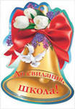
Выпуск № 1
МБОУ «Надеждинская ООШ»
Ученикам посвящается
Знаете ли вы, что слово «школа» происходит от греческого scole – досуг, праздность, отдых. Что же за удивительная метаморфоза произошла с этим словом, что оно стало означать учебное заведение, которое является буквально главной работой школьников? Мы стараемся, чтобы школьная жизнь для детей была радостной, поэтому следуем советам мудрых «Зачем учить с горькими слезами тому, чему можно выучить с улыбкой?» Тем более, что этот учебный год–то для школы юбилейный. Пожалуйста, разделите эти чувства вместе с нами, поздравьте свою любимую школу!!!
Пед.коллектив школы

Школьная жизнь


1 сентября — это праздничный день для всех школьников и их родителей. Мы поздравляем всех с этим замечательным днем и желаем вам вспомнить о самом важном: о мудрости в жизни. Пусть в жизни вас и ваших детей всегда будет место знанию, мудрости, которые помогают справляться с житейскими неурядицами «Век живи, век учись» - говорит нам народная мудрость. «Знание — сила» так переводится оригинальное выражение Френсиса Бекона
Анисимова Елена, 9 класс

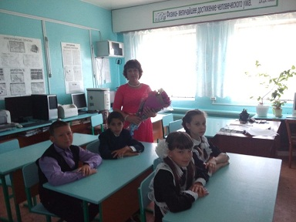

Здравствуй, школа!
Быстро лето пролетело,
Наступил учебный год,
Но и осень нам немало
Дней хороших принесёт.
Здравствуй, осень золотая!
Школа, солнцем залитая!
Наш просторный, светлый класс,
Ты опять встречаешь нас!




Вот и снова закончилось лето, а с ним всеми любимые длительные каникулы. Позади беззаботный летний отдых, увлекательные путешествия, новые впечатления…
День знаний — это первые звонки и волнения, море цветов и белых бантов, и, конечно, традиционные уроки мира. Это самый долгожданный день для тех, кто впервые переступил школьный порог.
1 сентября — праздник начала нового учебного года, прежде всего для учеников, учащихся, учителей и преподавателей. Традиционно в этот день в школе прошла торжественная линейка, посвященная началу учебного года. С особой торжественностью встречали мы первоклассников.

